Задача 1.
По выходным характеристикам полевого транзистора построить передаточную характеристику при указанном напряжении стока. Определить дифференциальные параметры S, R_{i}, m полевого транзистора и построить их зависимости от напряжения на затворе.
Сделать выводы о зависимости параметров транзистора от режима работы.
Исходные данные для задачи: Тип ПТ=КП 303 Б; U_{СИ0}=6 В; U_{ЗИ0}=-3,2 В.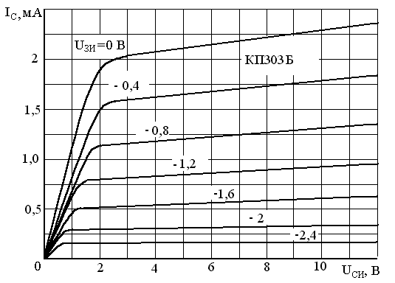

Задача 2.
Используя характеристики заданного биполярного транзистора определить h-параметры биполярного транзистора и построить зависимости этих параметров от тока базы.
Сделать выводы о зависимости параметров транзистора от режима работы.
Исходные данные для задачи: Тип БТ=КТ608А; U_{КЭ}=4.
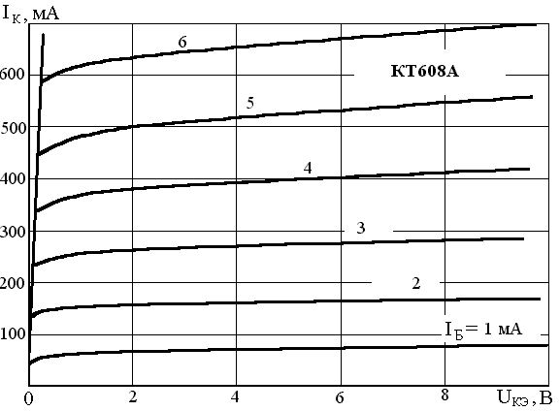

Задача 3.
Приведите исходные данные вашего варианта задачи по разделу “Цифровые элементы и устройства”, указанные в таблице 1. Варианты принципиальных схем приведены на рисунке 1. Укажите на схеме полярность источника питания, соответствующую вашему варианту. Укажите, какую логическую функцию выполняет элемент. Поясните назначение каждого транзистора. Приведите таблицу истинности. Приведите вид передаточной характеристики рассматриваемого Вами логического элемента. Используя данные задания Вашего варианта, приведите на передаточных характеристиках эпюру входного напряжения и определите, в каком логическом состоянии находится цепь, рассматриваемого вами элемента.
Таблица 1.
Вариант | Принципиальная схема элемента | Напряжение питания, В. | Пороговые напряжения МДП транзисторов VT1 и VT2 | Уровень входного напряжения, В.
1 | Рис. 1Б | 9 | 1 | 1
Рисунок 1

Задача 4.
В соответствии вариантом выберете принципиальную схему устройства на основе идеального операционного усилителя и приведите исходные данные вашего варианта в соответствии с таблицей 2. Варианты схем приведены на рисунке 2. Изобразите передаточную характеристику устройства, соответствующего Вашему варианту. Поясните назначение каждого элемента устройства. Определите коэффициент усиления Вашего устройства и амплитуду выходного напряжения. Укажите, какое входное сопротивление имеет рассматриваемое Вами устройство. Приведите примерный вид амплитудно-частотной характеристики (АЧХ) Вашего устройства и причины отклонения реальной АЧХ от идеальной.
Таблица 2
Вариант | Схема устройства | Напряжение питания операционного усилителя, В. | Номиналы резисторов, кОм. |  |  | Амплитуда входного напряжения, мВ
 |  |  | R₁ | R₂ | R₃
5 | Рис. 26 | ±12 | 4,7 | 470 | 4,3 | 20
Рисунок 2
